Методический проект

Кураторская методика как способ совершенствования мастерства учителя и повышения результативности обучения

Аксёненко Ирина Владимировна, методист,
муниципальное автономное общеобразовательное учреждение
«Гимназия №3 в Академгородке» г. Новосибирск

Аннотация. Образование учителя является непрерывным и предполагает обучение через всю жизнь. Один из способов сделать обучение учителей системным, регулярным и эффективным — это кураторская методика. Именно эту методику мы стали использовать в работе учителей начальной школы.
Что такое кураторская методика? Это модель методической работы в школе, которая может быть значительно эффективнее традиционных форм повышения квалификации педагога.
Ключевые слова: повышение квалификации, компетентность, кураторская методика, диады, протоколы.

МАОУ «Гимназия № 3 в Академгородке» города Новосибирска – инновационное общеобразовательное учреждение, ориентированное на качественное современное многокультурное образование на уровне международных стандартов, которое успешно осуществляет образовательную деятельность на основе интеграции и концентрации современных образовательных ресурсов, что подтверждено результатами всероссийских и международных конкурсов.
Гимназию отличает особая атмосфера тепла и творчества гимназического сообщества педагогов, гимназистов и родителей, стремление к постоянному совершенствованию. В гимназии создан высококвалифицированный, творческий коллектив. Ежегодно около 100 благодарственных писем и грамот вручают учителям школы за высокие результаты в обучении и воспитании школьников разного уровня.
Образование учителя является непрерывным и предполагает обучение через всю жизнь. В гимназии повышение квалификации педагогических работников проходит на всех уровнях от школьного до международного.
Однако огромная проблема гимназии в том, что уровень профессионализма учителей существенно различается. Практически есть несколько “педагогов-звезд”, которые дают результат. Однако сложно отрицать, что…
- многие учителя профессионально выгорели, они ведут уроки на автоматизме без желания что-либо улучшать;
- педагоги часто перегружены бумажной работой и высокой урочной нагрузкой;
- работу в школе сложно назвать престижной, и едва ли большинство директоров может похвастаться тем, что перспективные выпускники выстраиваются в очередь, чтобы получить место.
Основное управленческое решение для повышения качества образования — это постоянное обучение тех педагогов, которые уже есть.
Но возникает следующая проблема: традиционные способы обучения учителей не так эффективны, как хотелось бы.
- Внешнее повышение квалификации обычно слишком теоретично. Оно, если и дает эффект, то краткосрочный. В ходе повышения квалификации учитель обучается новым педагогическим технологиям, но, когда возвращается в школу, он на практике возвращается к привычному стилю работы, порой не всегда эффективному. К сожалению, учитель может многократно повторять одни и те же ошибки, пока не увидит другой более успешный опыт или не научится анализировать свои огрехи. Особенно сильно «копирование ошибок» выражено в тех школах, где учителя профессионально изолированы и мало наблюдают опыт друг друга. Преодолеть последствия изоляции и создать прочные профессиональные связи между учителями позволяет внутришкольное непрерывное повышение квалификации. Коллективное обучение позволяет совершенствовать мастерство каждого учителя и тем самым повышать общие образовательные результаты гимназии.
- Открытые уроки часто бывают полезны для учителя, который старается найти что-то интересное. Но все же обычно открытый урок — это шоу, которое имеет мало чего общего с реальными занятиями.
- Работа методических объединений часто направлена на разработку программ, подготовку бумажек, но мало связана с практикой преподавания предмета.
- Посещения уроков со стороны администрации обычно слишком редки, чтобы ожидать от них системного эффекта.
Всё вышеперечисленное есть и в нашей гимназии, но говорить о системной работе по решению этой проблемы пока нельзя.
Один из способов сделать обучение учителей системным, регулярным и эффективным — это кураторская методика. Именно эту методику мы стали использовать в работе учителей начальной школы.
Что такое кураторская методика?
Это модель методической работы в школе, которая может быть значительно эффективнее традиционных форм повышения квалификации педагога.
« Кураторская методика основана на нескольких ключевых идеях:
- основа для реального обучения учителя — это наблюдение рабочих уроков. Мало говорить о том, как нужно учить в теории. Обучение взрослых должно быть наглядно. И основа наглядности — это урок.
- постоянство и регулярность — это фундамент успеха. Чтобы обучение имело смысл, посещать уроки нужно постоянно — лучше всего раз в неделю, чтобы закрепить эффект. Но у администрации редко есть возможность ходить на уроки к одному учителю постоянно. В таком случае лучшее решение, чтобы взаимное посещение происходило без постоянного присутствия директора или заместителей. То есть учителя равного статуса учатся друг у друга.
- наблюдение урока должно быть прицельным, очень конкретным. Сейчас принято приходить на урок с очень подробным листом анализа урока. Однако когда обратной связи слишком много, она теряет свой смысл. Гораздо практичнее улучшать преподавание шаг за шагом, аспект за аспектом: например, сначала работать над дисциплиной, потом над охватом класса, затем над активностью учеников.
- для обсуждения уроков нужен куратор. Это человек, который помогает двум учителям организовать обсуждение уроков, позволяет им расти. Куратор не ходит на уроки, но организует совместное обсуждение тех занятий, которые два обучающихся учителя наблюдали друг у друга. Куратор — это совсем необязательно член административной команды. Как правило, это просто более опытный педагог, а в нашем случае – методист гимназии, курирующий начальную школу.
Преимущества кураторской методики:
• методический обмен между учителями происходит регулярно, что обеспечивает последовательный рост качества уроков;
• обучение проходит без отрыва от работы;
• административная команда может сэкономить силы, поручив обратную связь кураторам;
• основывается на реальных сложностях учителей.»[2, с.9)]
Целью внедрения новой методики (проекта) стал системный профессиональный рост учителей гимназии.
Для достижения цели были определены задачи:
- знакомство с кураторской методикой профессионального роста учителя;
- разработка «дорожной карты» внедрения кураторской методики в деятельность учителей начальной школы гимназии;
- организация взаимопосещений уроков и их обсуждения;
- мониторинг внедрения методики;
- обобщение результатов и формирование системы обмена опытом.
Определены были и функции участников:
Учитель - взаимопосещение уроков в паре или триаде с дальнейшим его обсуждением.
Куратор – организует, ведет, отслеживает педагогическое взаимодействие учителей в рамках кураторской методики.
Участниками проекта стали учителя начальной школы гимназии. По методике, среди педагогов подбираются равные по статусу пары. Например, два молодых педагога или два возрастных с примерно равным авторитетом. Важно, чтобы между этими людьми не было существенных личных конфликтов в настоящий момент, иначе куратору будет очень сложно работать с такой диадой. В кураторской методике важно, чтобы учителя в парах не играли роль ментора или ученика. В этом случае более опытный педагог может воспринимать такие обсуждения как подрыв его авторитета.
« В целом между педагогами в школах мало качественных взаимных профессиональных связей, т.е. учителя профессионально одиноки, редко учатся друг у друга. Целенаправленный обмен опытом происходит в группах педагогов. Формирование активных творческих групп происходит через работу пар учителей, которые затем разрастаются до профессиональной группы. Совсем непросто создать пару педагогов, которые начинают активно обмениваться опытом. Для пары нужен куратор, который организует обсуждение между двумя учителями, обеспечит их психологическую безопасность. Когда два человека наблюдают за практикой друг друга и указывают на недостатки, это может восприниматься как личное оскорбление. Третий человек призван возвращать диалог в конструктивное русло и снимать угрозу. Можно долго и живо обсуждать уроки друг друга, но, если у учителей нет конкретных задач, высока вероятность просто потратить время зря. Одной из задач куратора является конкретизация задач перед участниками взаимодействий.»[2, с. 16]
Этапы формирования диад и триад:
1. изучение социального капитала начальной школы;
2. самоопределение профессионализма с помощью «колеса компетенций»: учителям предлагается круговая диаграмма «Педагогическая компетентность» (рис.1), где отражены компетенции в различных областях их деятельности. Каждый в пустом «колесе компетенций» (рис.2) отмечает свой уровень, который нужно повышать;
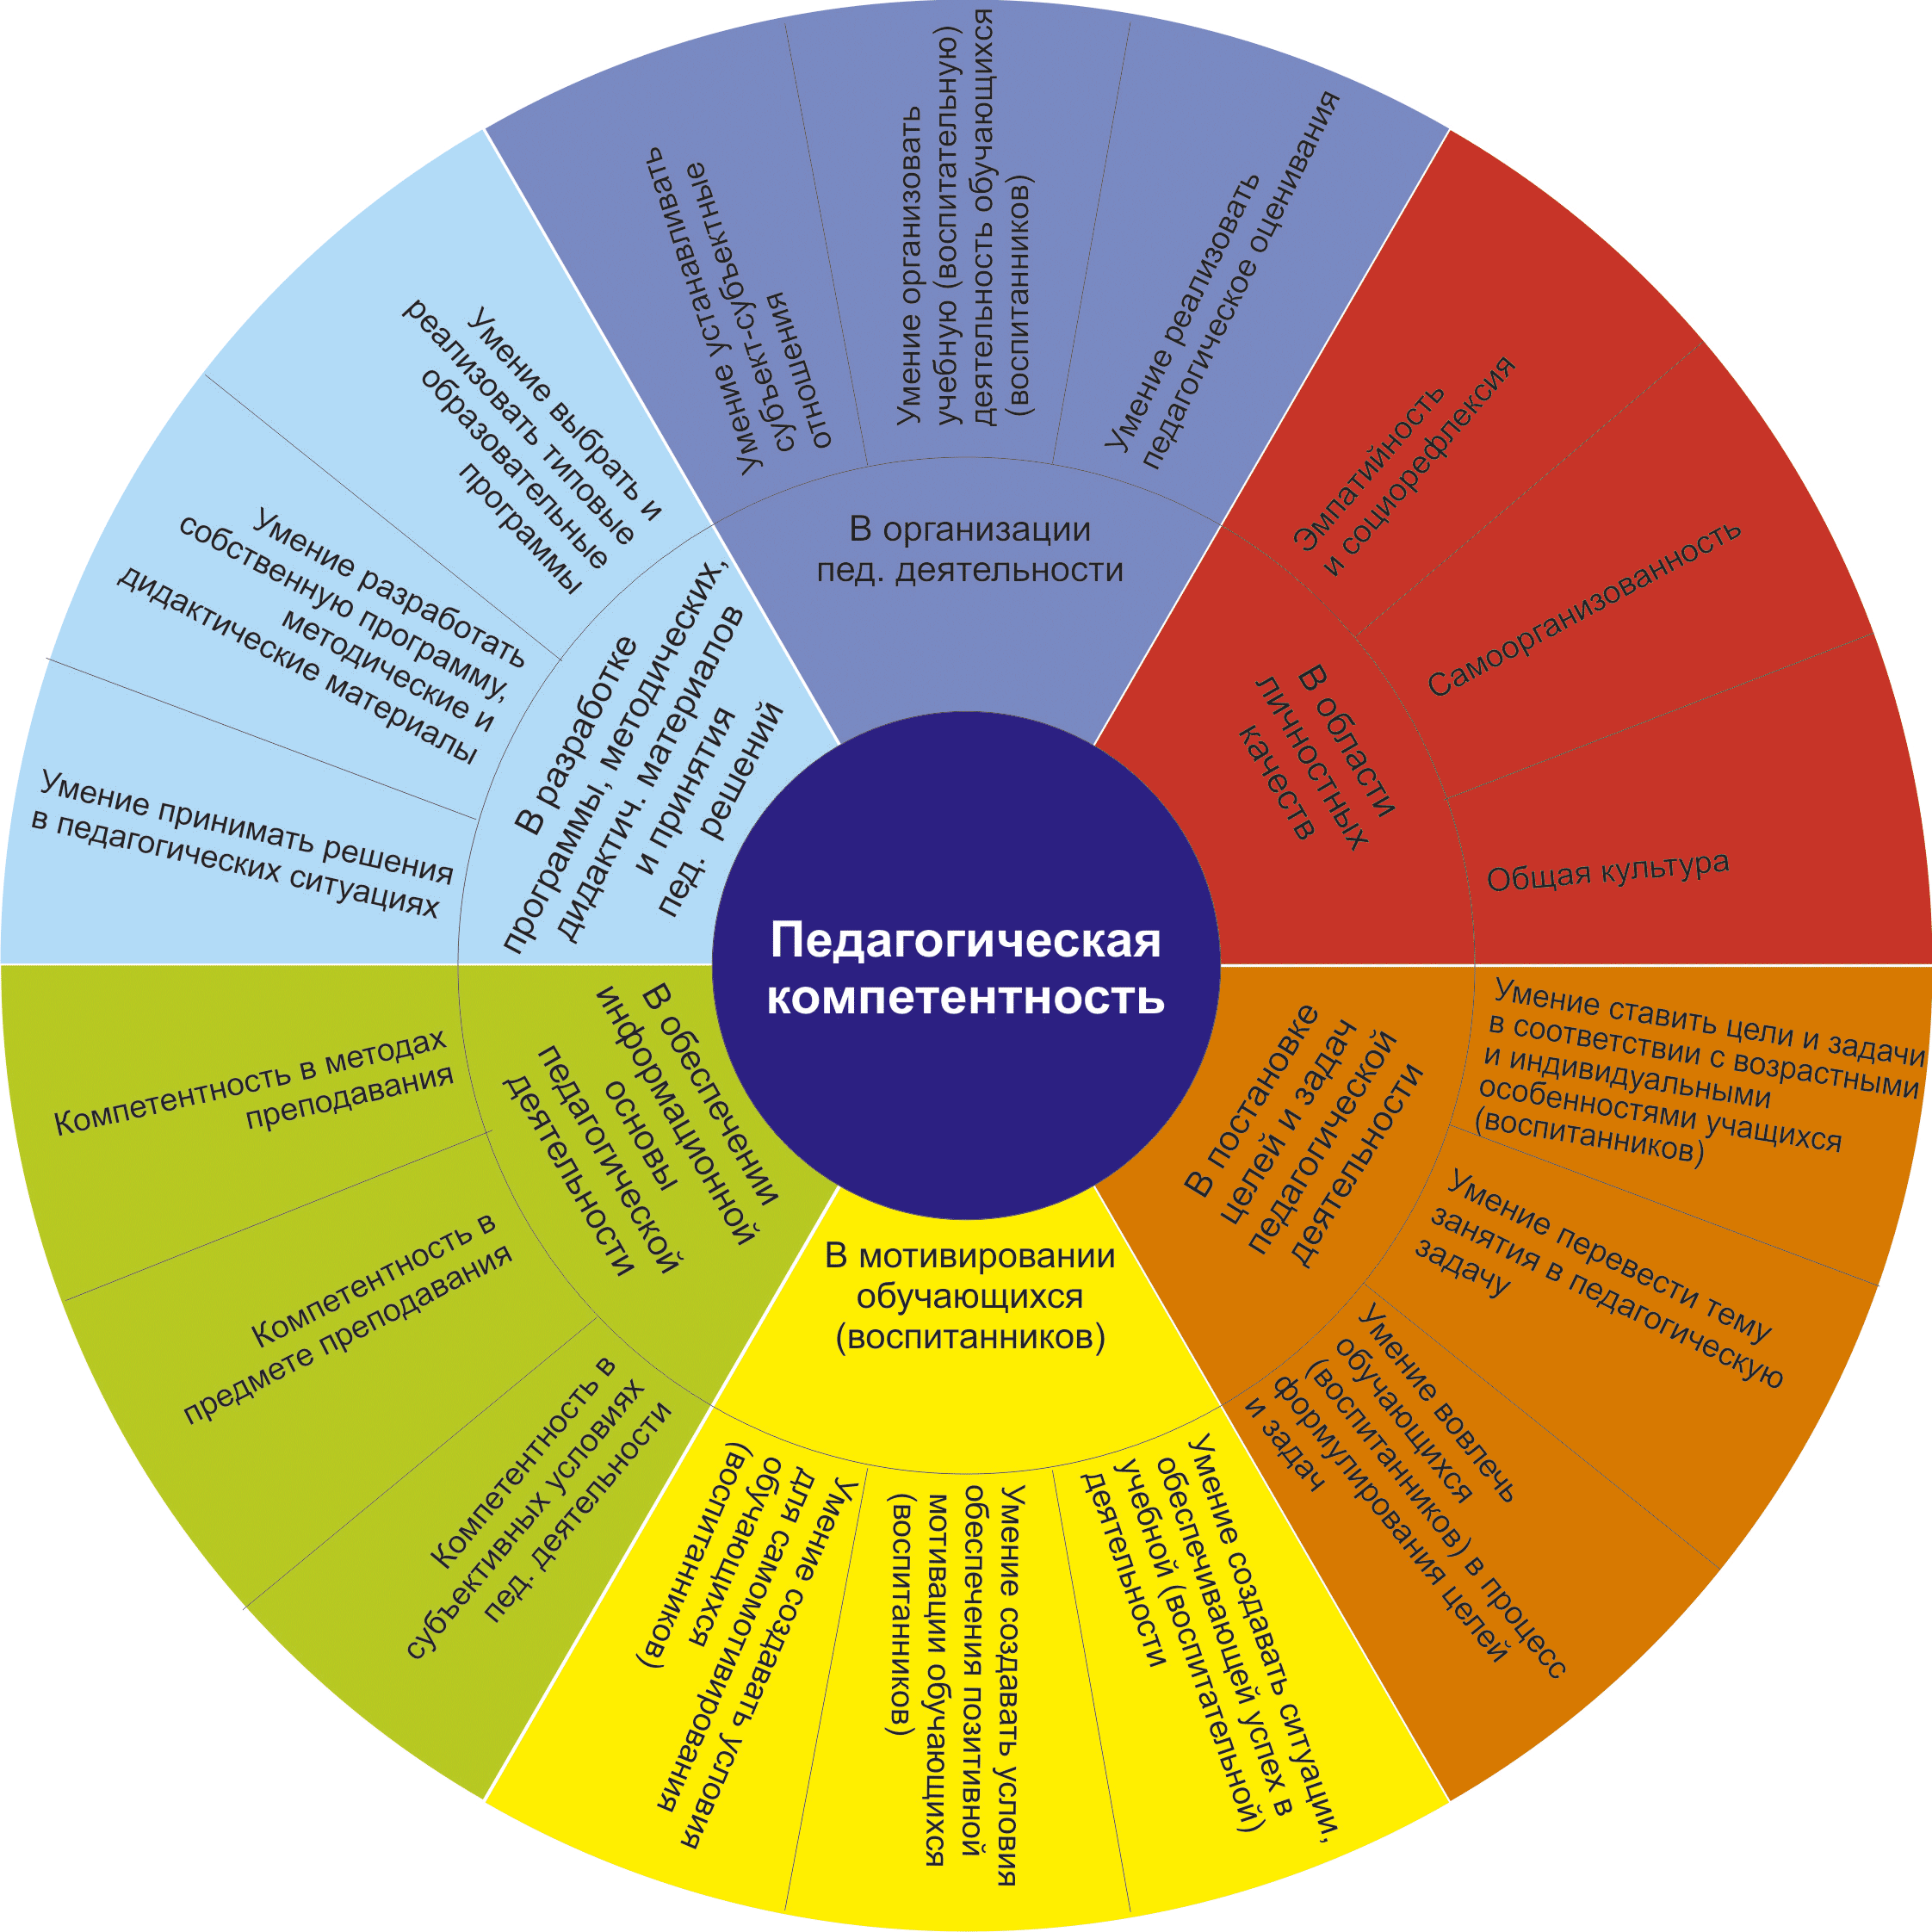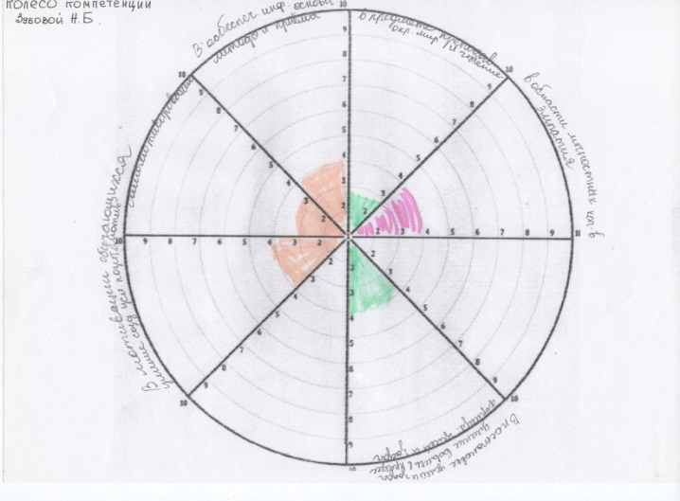
Рис.1. Колесо «Педагогическая компетентность» Рис.2. Колесо компетенций Зубовой Н.Б.
3. мотивирование учителей на использование кураторской методики в их деятельности с использованием трех типов аргументации: рациональной, эмоциональной и комбинированной;
4. проведение социометрии: пары подбираются с использованием социометрического метода. Методистом составляется социометрическая карточка с вопросом: «Кого из своих коллег вам было бы полезно видеть на своих уроках?». В карточке перечислены ФИО учителей начальной школы; учителя делают выбор. По результатам выборов составляется сводная таблица (рис.3) и социограмма (рис.4), с помощью которых и формируются диады учителей.
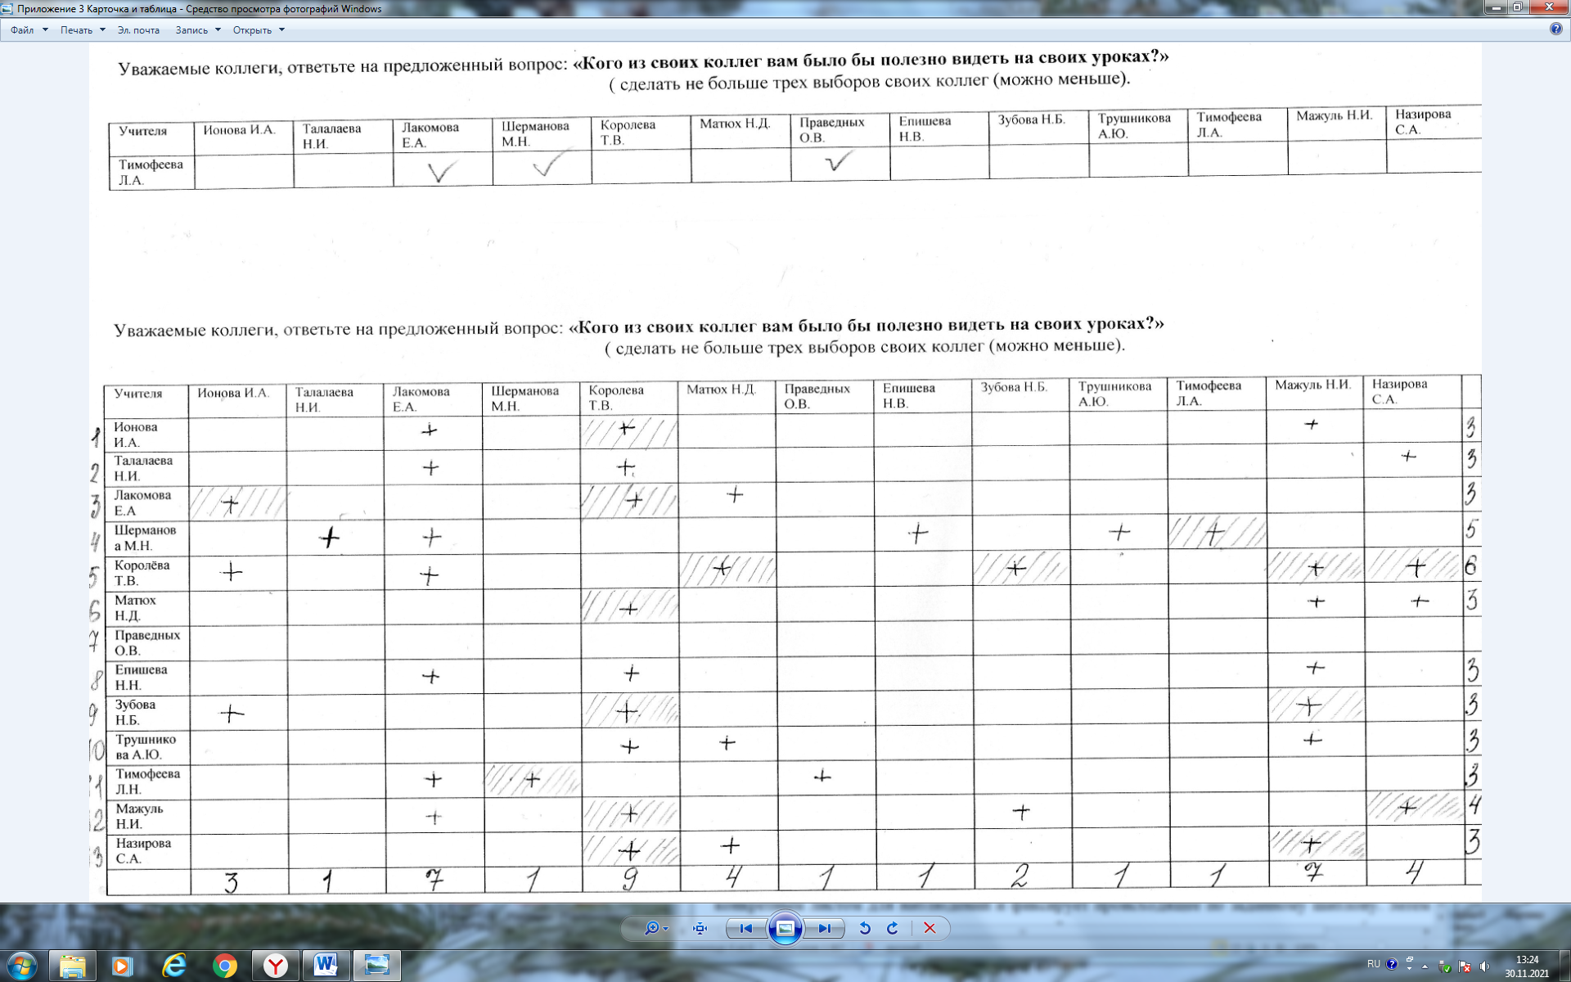
Рис.3. Социометрическая карточка и матрица

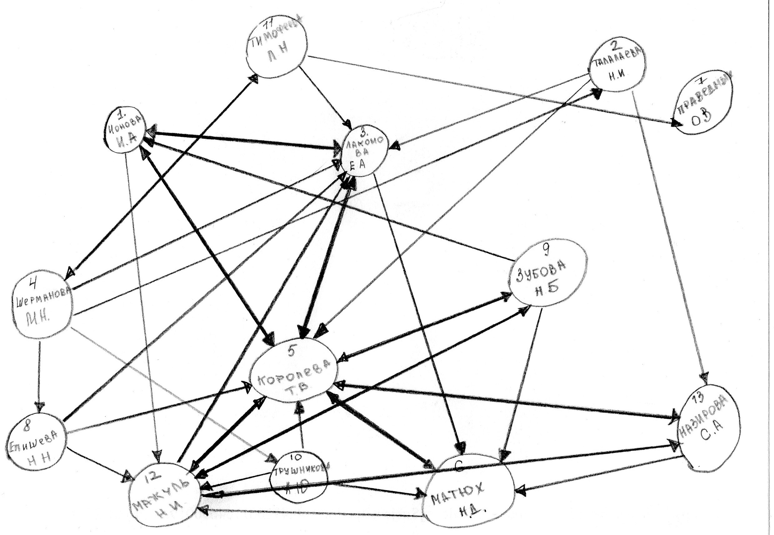
Рис.4. Социограмма
5. формирование диад;
* куратор – методист гимназии.

Этапы работы:
1. Знакомство с протоколами, с помощью которых будет проводиться наблюдение на уроках (рис.5,6):
Рис. 5. Протокол «Видение класса» Рис. 6. Протокол «Выражение одобрения»
2. Комплектование банка протоколов в соответствии с выбором по развитию профессиональных компетенций.
3. Взаимопосещение уроков с использованием протоколов; присутствующему на уроке учителю ставится задача отслеживать определенный аспект урока. Например, один учитель приходит на урок другому с конкретным листом для наблюдений и фиксирует происходящее по заданному шаблону. Затем их роли меняются: второй учитель ведет урок, а первый – делает пометки в таком же протоколе (рис.7)
Рис.7. Заполненные протоколы
4. Обсуждение итогов посещения в присутствии куратора. Общая встреча должна произойти в течение 48 часов с момента первого занятия, то есть по горячим следам. Разбираются плюсы и минусы занятия. Но сессия проходит не в формате абстрактных размышлений (нравится или не очень), а анализируются только те аспекты, за которыми велось наблюдение. Куратор следит за тем, чтобы сохранялся конструктивный настрой при обсуждении, чтобы участники осознавали то, чему они научились и с какими трудностями столкнулись.
5. Методические рекомендации куратора. Куратор готовит для учителей комплект методических материалов, которые помогут им рассмотреть обсуждаемый аспект урока с точки зрения методики преподавания, психологии и педагогики (комплект предоставляется в бумажном или электронном виде и не обсуждается во время сессии). При индивидуальном консультировании (пожеланию учителя) обсуждаются полученные материалы (рис.8).
Рис.8. Вариант материала для учителя.
6. Постановка куратором новой задачи.
7. Постепенное усложнение взаимодействия между участниками, куратор может менять участников пар, добавлять новых учителей при условии соблюдения равных статусов, так формируются триады.
8. Отслеживание методистом динамики формирования компетенций с помощью индивидуальных «колёс компетенций».
9. Организация и проведение методического семинара «Внедрение кураторской методики учительского роста в деятельность учителей начальной школы» (используется метод «шесть шляп»).
10. Планирование работы по кураторской методике на следующий год.
Благодаря такой системной работе происходит выравнивание профессионализма учителей, оно происходит успешно именно в рамках такого взаимодействия участников образовательного процесса.

Эффективность внедрения кураторской методики подтверждается:
1. динамикой повышения квалификации учителей начальной школы (табл.1);

Таблица 1
Динамика повышения квалификации учителей начальной школы

2. участием и победами учителей в конкурсах различного уровня;
3. анкетированием: учителя оценили проект высоким количеством баллов- 3 (по трёхбалльной шкале);
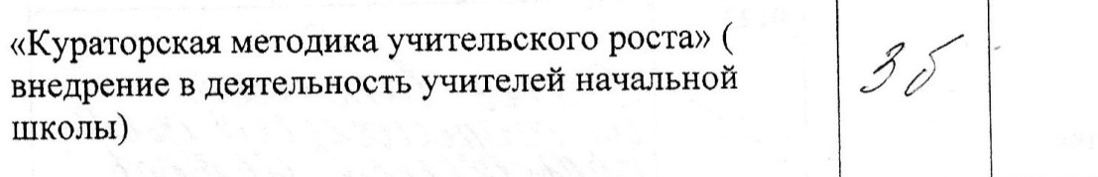

4. качеством подготовки обучающихся начальной школы по результатам освоения ООП НОО (табл.2).

Таблица 2
Показатели освоения ООП НОО
Показатель:  4 классы (2020-2021 уч.год) | Единица измерения (человек и % от общего числа освоивших ООП)
Результаты подготовки ниже базового уровня | 0 / 0%
Результаты подготовки базового уровня | 29 / 28,43%
Результаты подготовки высокого уровня | 73 / 71,57%

Данная практика была представлена на весенней школе Ассоциации молодых педагогов Советского района города Новосибирска «Точки роста профессионального мастерства (март 2019 г.) В рамках мастер- класса молодые педагоги познакомились с нашим проектом. Он их заинтересовал и самое ценное, именно они подсказали следующее направление работы: проследить с помощью этой методики организацию деятельности учителя и учеников на различных этапах урока.
Внедрение кураторской методики учительского роста осуществляется среди учителей начальной школы гимназии. В результате обобщения опыта внедрения методики, было решено предложить учителям основной школы (в рамках преемственности уровней образования), включиться в этот проект. Скорее всего, это будет не в рамках всего коллектива учителей основной школы, а в рамках творческой группы. Такие же творческие группы могут быть созданы в районных методических объединениях учителей.

Список литературы:

1. Ушаков К.М. Как сделать школу лучше, или Социальный капитал как приоритет// Библиотека журнала «Директор школы».- 2017.- №4.
2. Куксо Е.Н. Миссия выполнима: как повысить качество образования в школе / /Библиотека журнала "Директор школы". –2016. - №6.
3. Куксо Е.Н. Десять эффективных способов улучшения качества преподавания в школе. — М.: Национальный книжный центр, ИФ «Сентябрь», 2016— (Библиотека журнала «Директор школы».)
3. Максимова Е. А. Командная работа — ресурс развития школы. М.: Издательская фирма «Сентябрь», 2012.
4. Барбер М., Муршед М. Как добиться стабильного высокого качества обучения в школах. Уроки анализа лучших систем школьного образования мира / пер. с англ. // Вопросы образования. 2008. № 3

